الجمهورية الجزائرية الديمقراطية الشعبية
مديرية التربية لولاية خنشلة السنة الدراسية: 2023/2024
متوسطة: بوستة بلقاسم - بابار المدة: ساعة ونصف
المستوى:الثالثة متوسط إختبار الثلاثي الثالث في مادة العلوم الفيزيائية والتكنولوجيا
التمرين الأول (6ن):
لتلحيم السكك الحديدية يتم تسخين خليط مكون من مسحوق الألمنيوم $(Al)$ ومسحوق أكسيد الحديد الثلاثي $({Fe}_{2}O_{3})$، فينتج أكسيد الألمنيوم $({Al}_{2}O_{3})$ والحديد $(Fe)$ الذي يسمح بالتلحيم (الوثيقة 1)
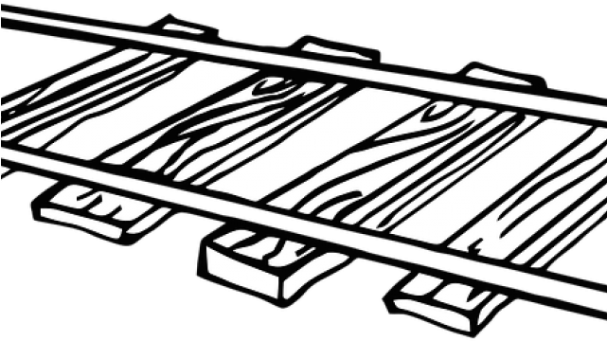
- فسر سبب استعمال المواد على شكل مساحيق.
الوثيقة 1
حدد العامل المؤثر في هذه الحالة.
- نمذج التحول الحاصل في الجدول التالي.
النواتج | المتفاعلات | التفاعل الكيميائي
 |  | عيانيا (الأنواع الكيميائية)
 |  | مجهريا (الأفراد الكيميائية)

- أكتب معادلة التفاعل الكيميائي الحادث ثم وازنها (مع تحديد الحالة الفيزيائية).

التمرين الثاني (6ن):
أراد أسامة معرفة استطاعة التحويل لمصباح كهربائي لكنه لا يملك جهاز الواط متر فقام بقياس شدة التيار الكهربائي المارة به $(I)$، والتوتر الكهربائي المطبق بين طرفيه، بعد تحقيقه للتركيبة الموضحة في المخطط المقابل، علما أن:

1
2
$$A$$
$$V$$
- الجهاز (1) يحتوي على 100 تدريجة وتوقف مؤشر الجهاز عند التدريجة 50،
وقد ضبط على العيار $1A$.
- الجهاز (2) يحتوي على 100 تدريجة وتوقف مؤشر الجهاز عند التدريجة 60،
وقد ضبط على العيار $10V$.

- سم العنصرين (1) و (2) وماهي وظيفة كل واحد منهما.
ذهبي
$$R$$
بني
برتقالي
أحمر
- احسب استطاعة التحويل الكهربائي للمصباح.
- أراد أسامة إضافة المقاومة الكهربائية المقابلة الى دارته.
- حدد قيمة هذه المقاومة.
الألوان | الأسود | البني | الأحمر | البرتقالي | الأصفر | الأخضر | الأزرق | البنفسجي | الرمادي | الابيض | ذهبي | فضي
الأعداد | 0 | 1 | 2 | 3 | 4 | 5 | 6 | 7 | 8 | 9 | 5% | 10%

أقلب الصفحة 1/2
الوضعية الادماجية (8ن):
قام محمد بتهيئة محله لبيع العطور عبر طلائه باللون السماوي بالإضافة الى تزيــيـنه بأضواء ملونة والتي تضيء مرة بالأخضر ثم بالأحمر وفي الأخير بالأبيض، فلاحظ بأن لون المحل يتغير بتغير لون الضوء (الوثيقة 2)
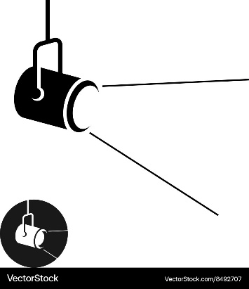
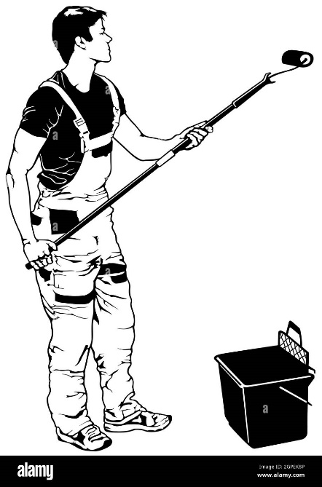
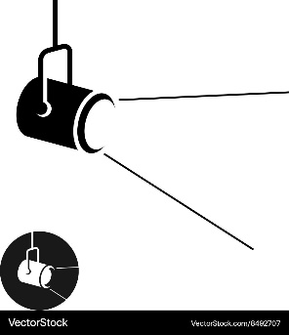
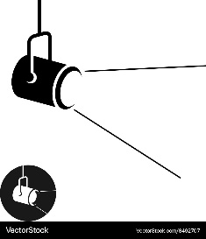
ضوء أبيض
ضوء أحمر
ضوء أخضر
طلاء لونه سماوي C
الوثيقة 2

- ساعد محمد في تفسير هذه الظاهرة بالإجابة عما يلي:
- أذكر الألوان الأساسية للضوء الأبيض.
- كيف نتحصل عليها؟
- سم التركيب الذي نتحصل من خلاله على أضواء ثانوية. أرسمه.
- أعد رسم الجدول التالي ثم أكمله.
الضوء الوارد | لون الطلاء | الضوء الممتص | الضوء المنثور
أخضر | سماوي C
أحمر | سماوي C
أبيض | سماوي C
- أراد محمد أن يظهر لون محله بنفس لون الضوء المسلط عليه (مثلا الضوء الأصفر).

- ما هو لون الطلاء الذي يجب عليه استعماله؟
وضح ذلك بإكمال المخطط التالي.
ضوء أصفر
...

بالتوفيق للجميع

